Project tracking - V1.0

การเพิ่ม Project -> Click ที่ปุ่ม 
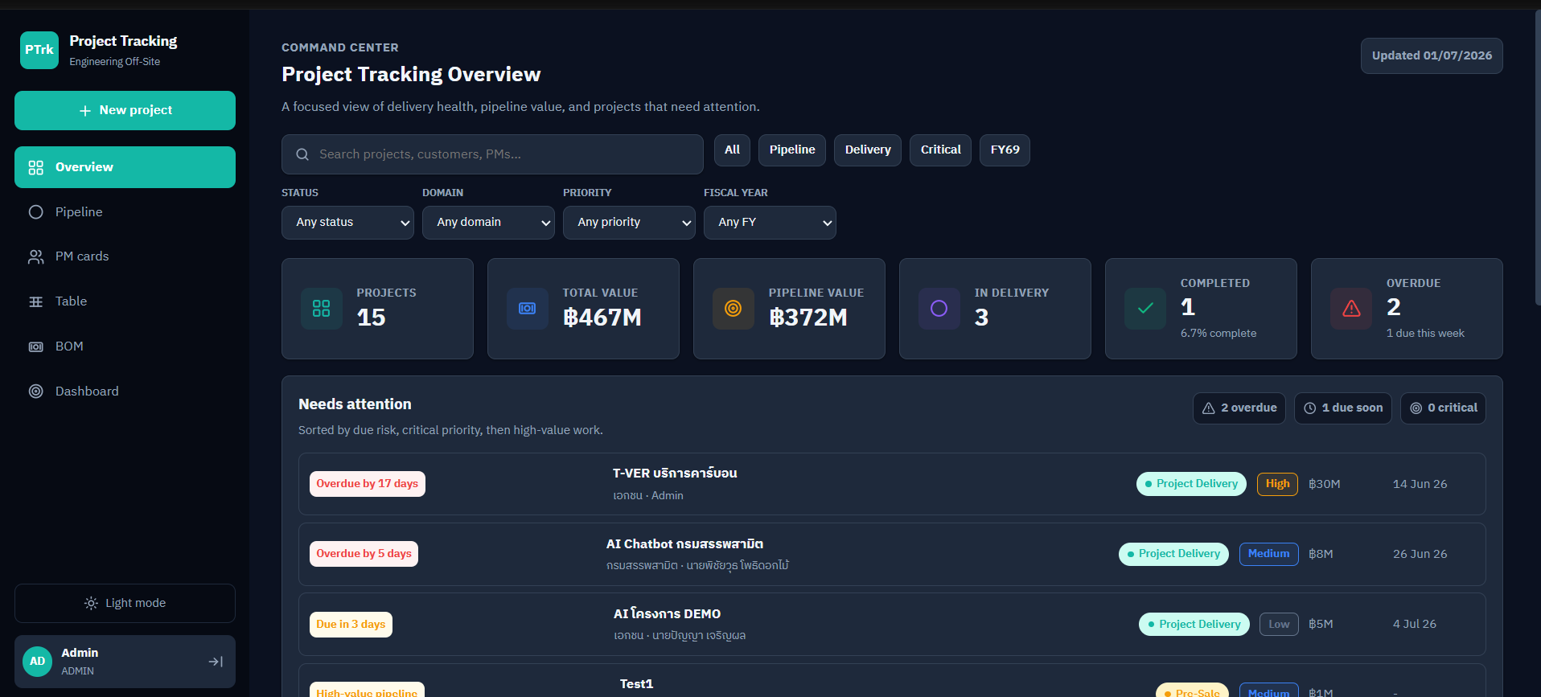

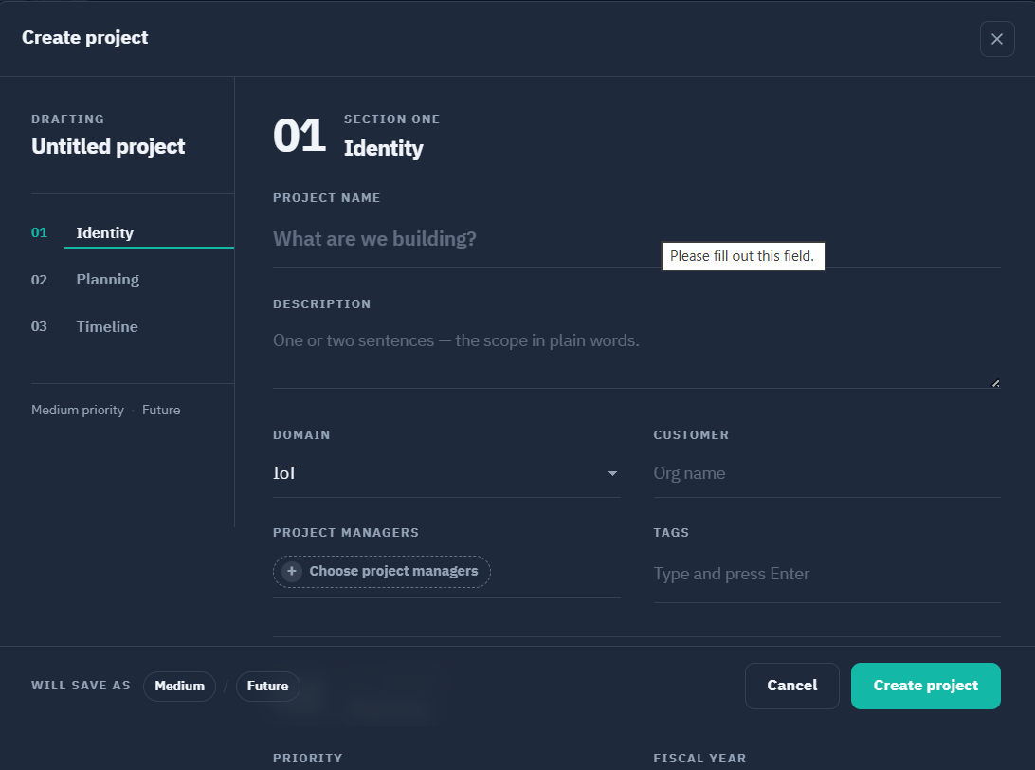
จะแสดงหน้า Form ให้ข้อมูลของโปรเจค
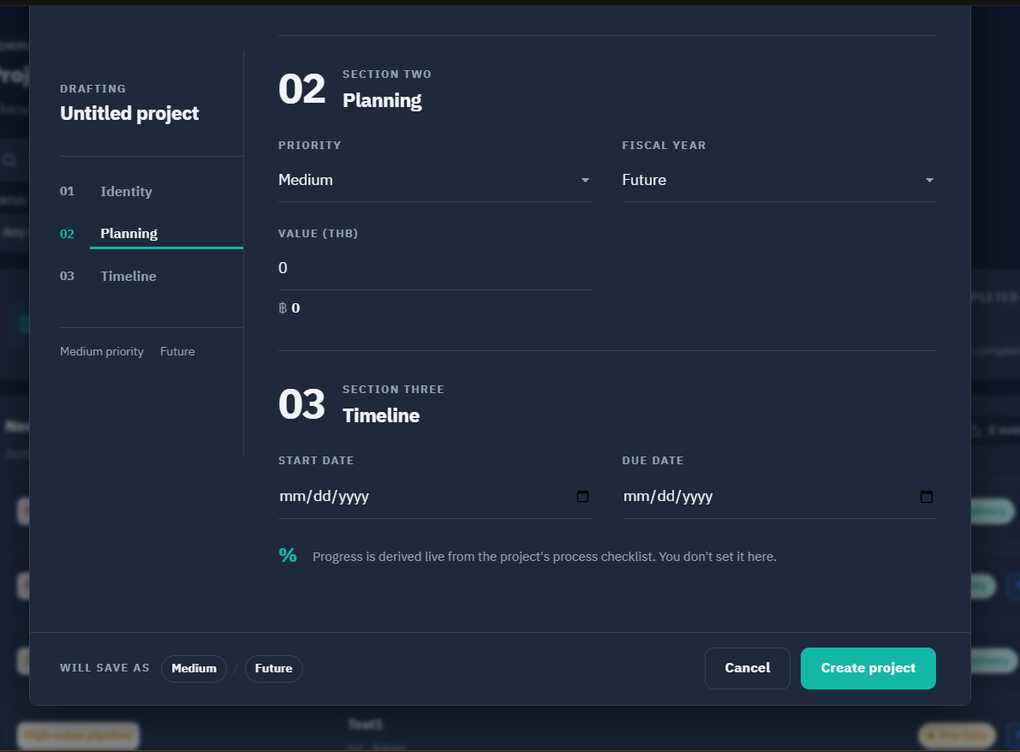
เมื่อกรอกข้อมูลครบ จากนั้นกด 
การแสดงข้อมูลรายละเอียดของ Project ในแต่ละ page

- Overview - 1
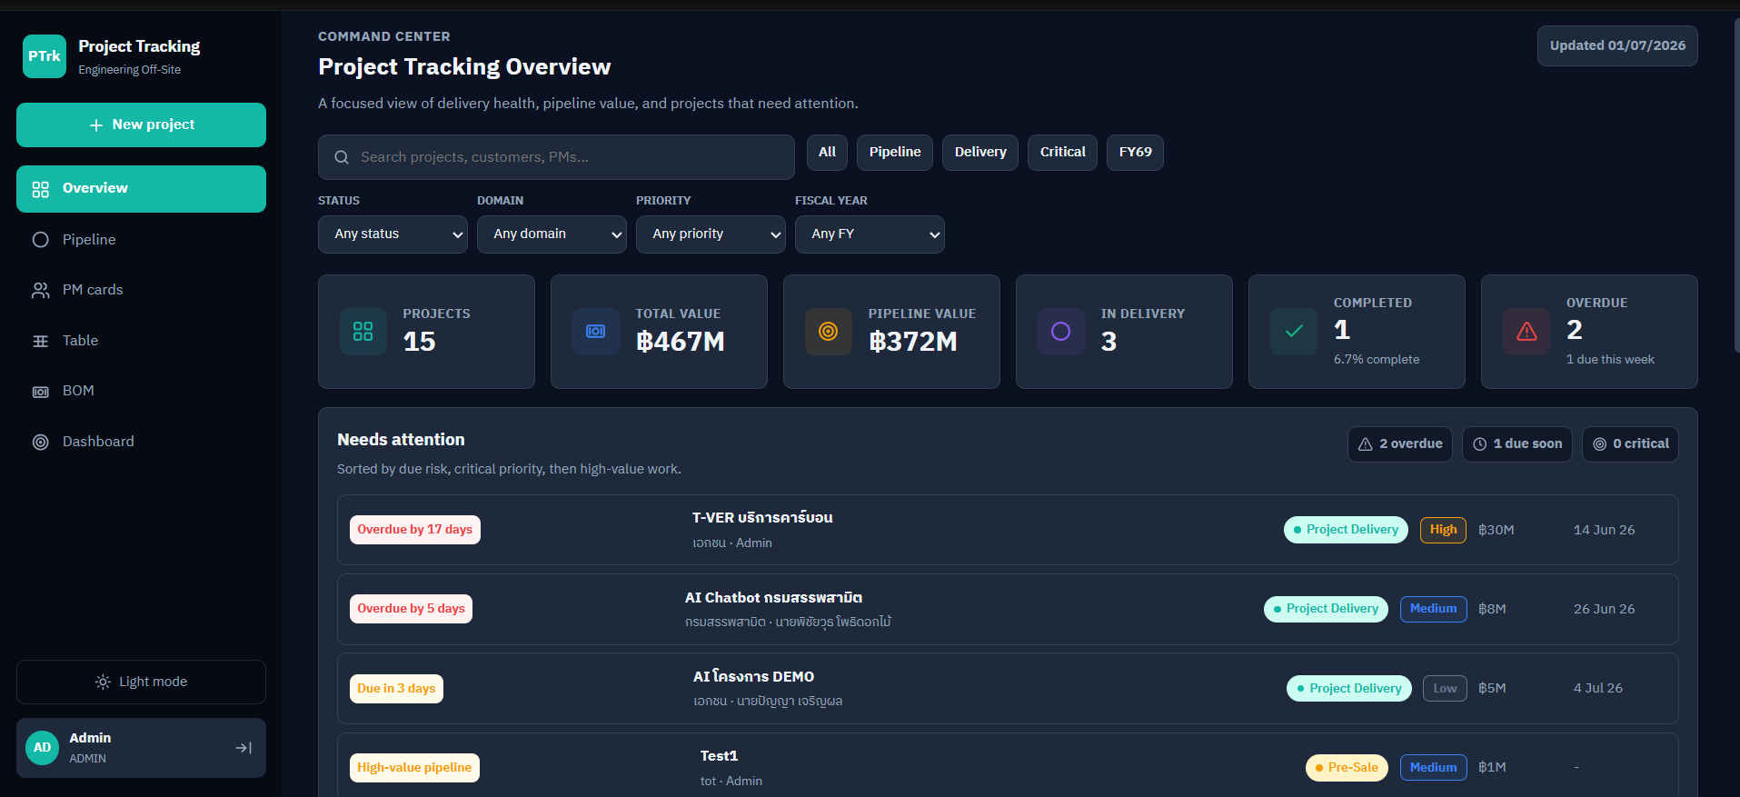
Overview-1: ดูภาพรวมโปรเจคทั้งหมด เช่น Total projects, Value, Status

Overview - 2

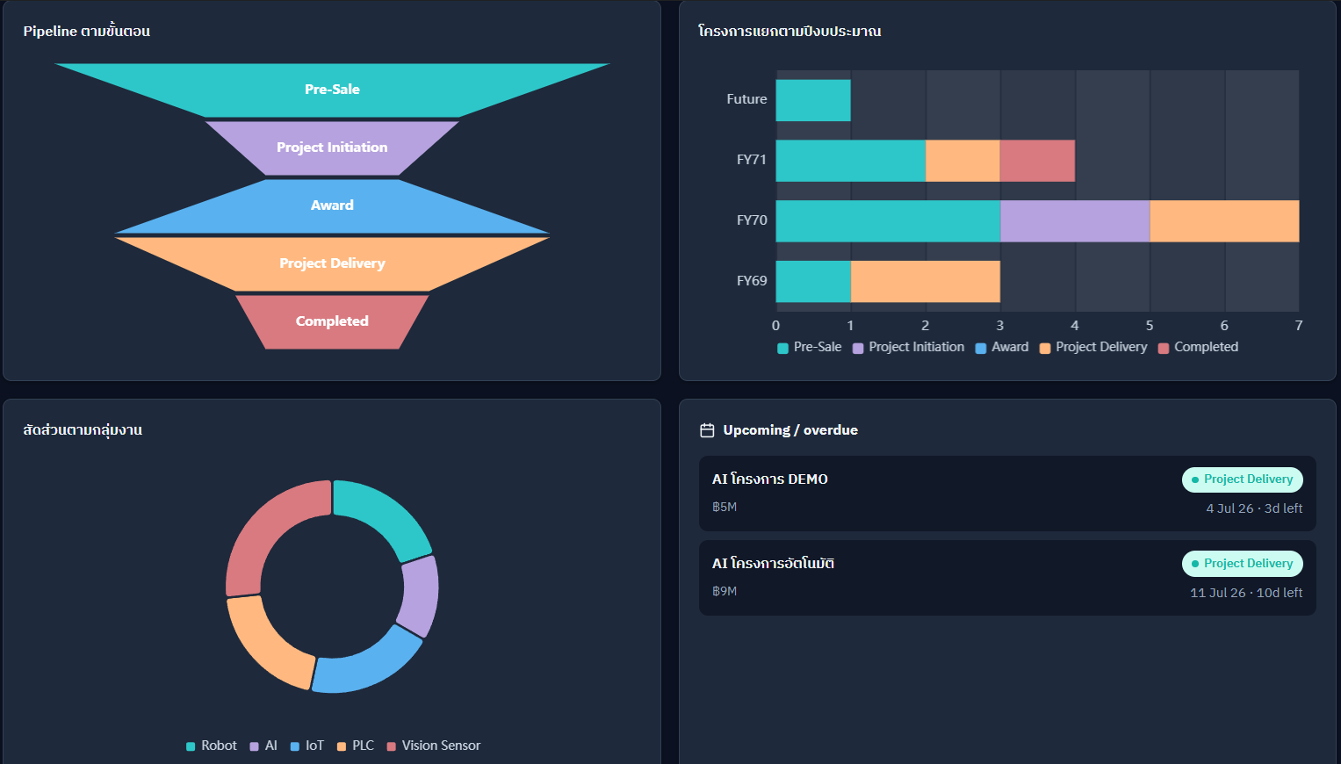
Overview-2: ดูภาพรวมโปรเจคในรูปแบบแผนภูมิชนิดต่างๆ
- Pipeline
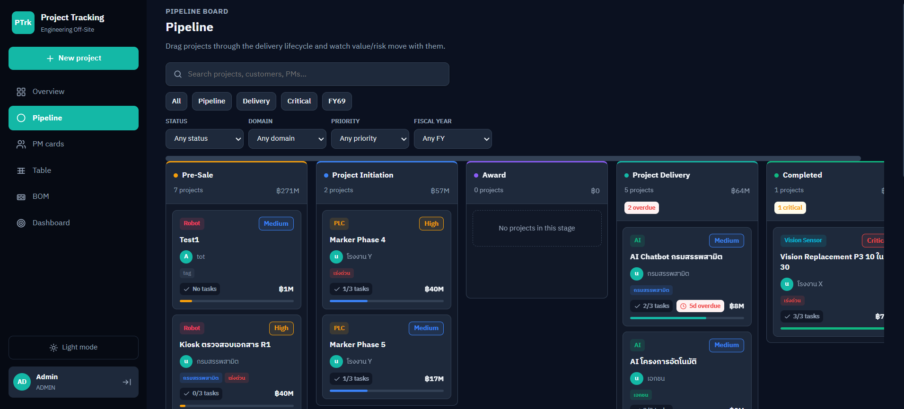

Pipeline: จัดกลุ่ม Project จำแนกตามสถานะ (Status)

- PM Cards
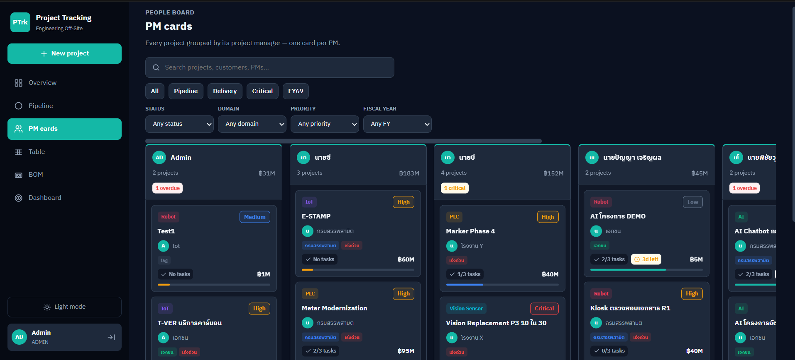
PM cards: จัดกลุ่ม Project จำแนกตามผู้รับผิดชอบ (PMs)

- Table

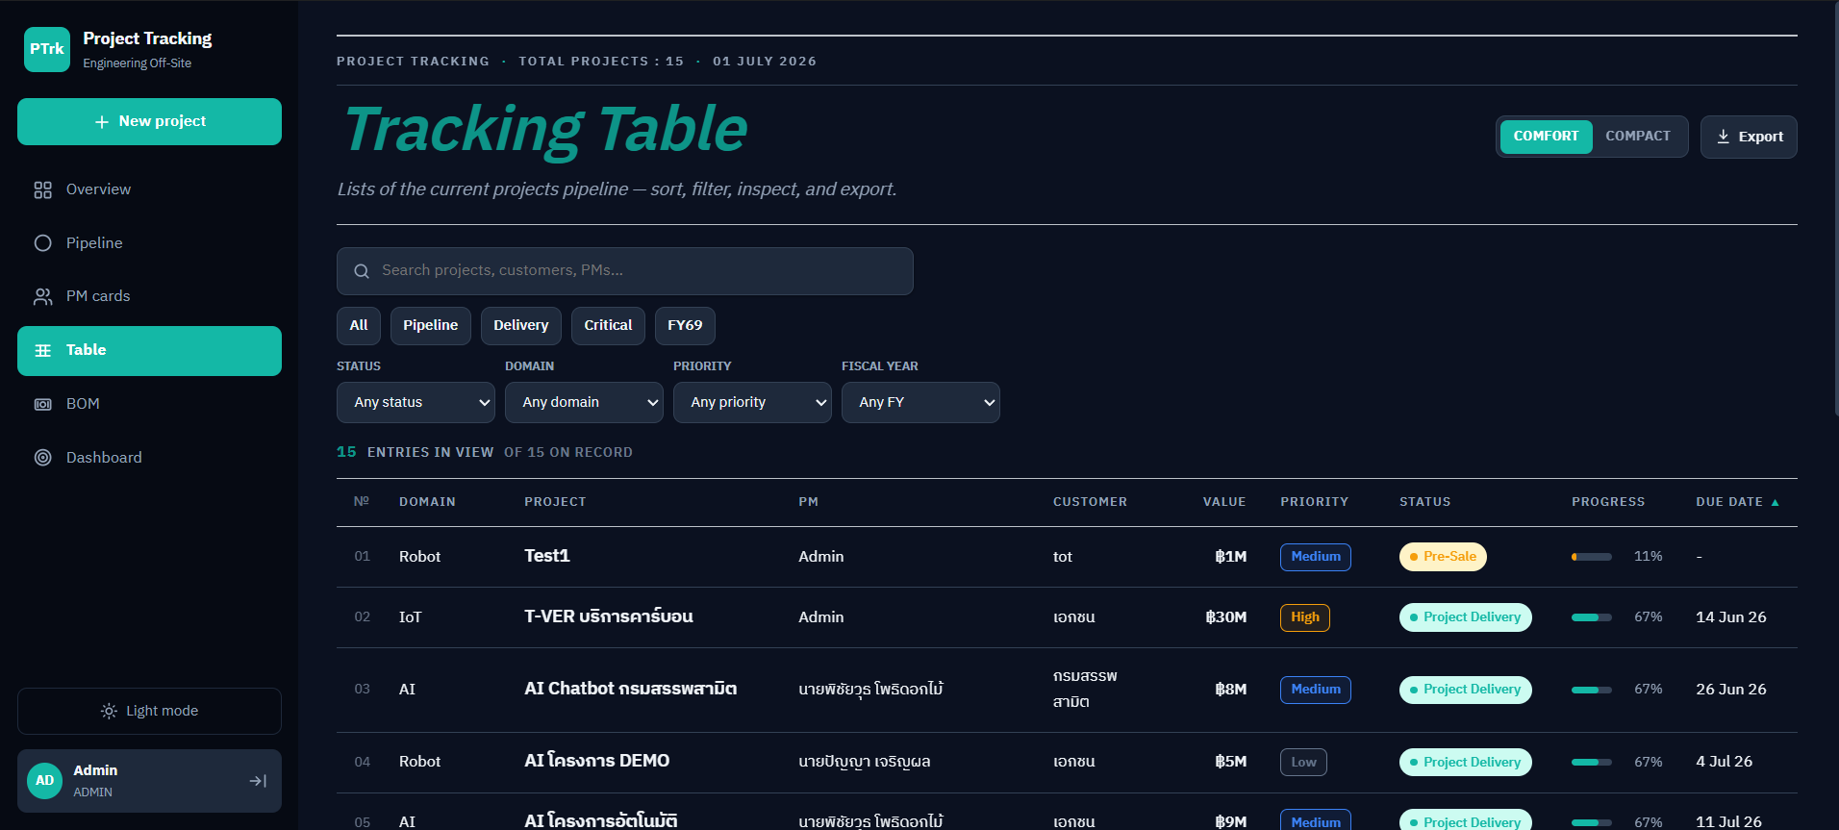
Table: แสดงรายการ Project ทั้งหมดในรูปแบบตาราง สามารถ Export to Excel/PDF ได้
  - สามารถเข้าไปแก้ไขรายละเอียดของ Project ได้โดยการ click ที่แถวที่ต้องการแก้ไขข้อมูล จากนั้นกด Edit
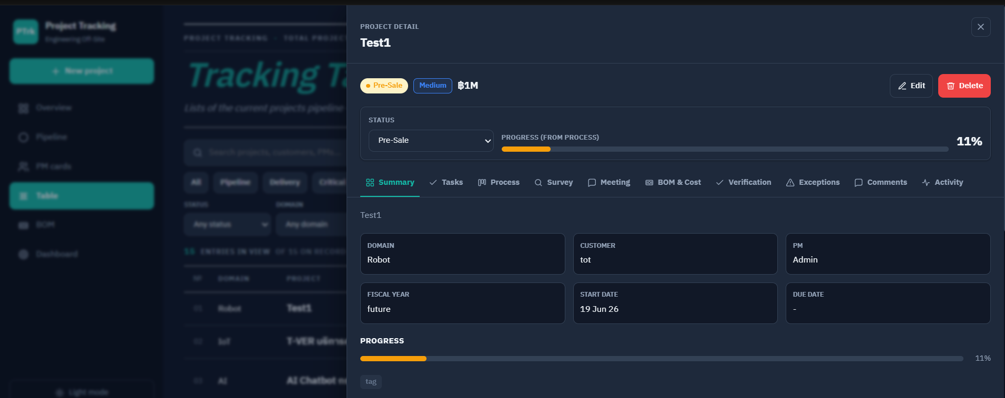

  - จะขึ้น Form ให้แก้ไขเหมือนกับขั้นตอนการเพิ่ม Project
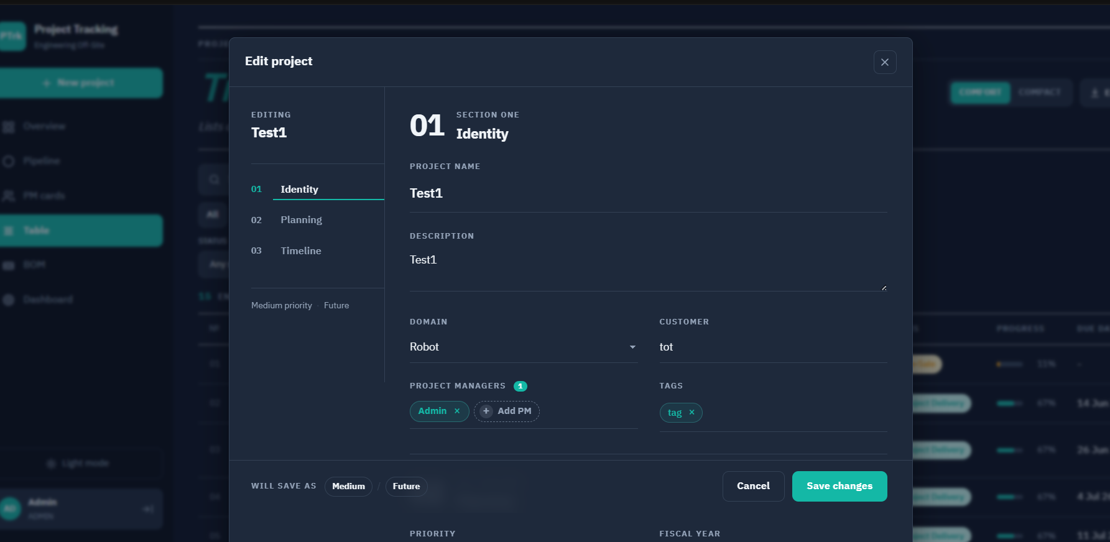

- BOM – สามารถ เพิ่ม/สร้าง/บันทึก รายการอุปกรณ์ และส่งออกเป็น Excel/PDF
5.1 เพิ่มโดยการกด 
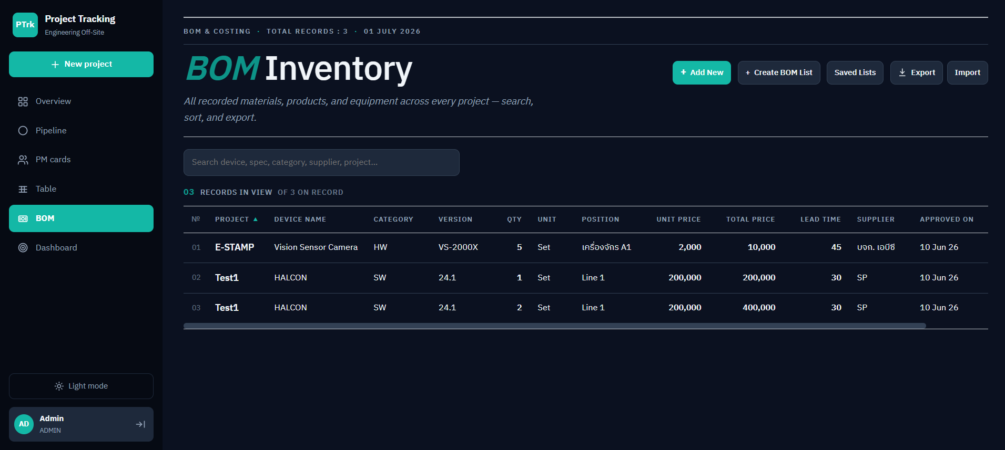

5.2 กรอกข้อมูลในแต่ละช่อง จากนั้น click 
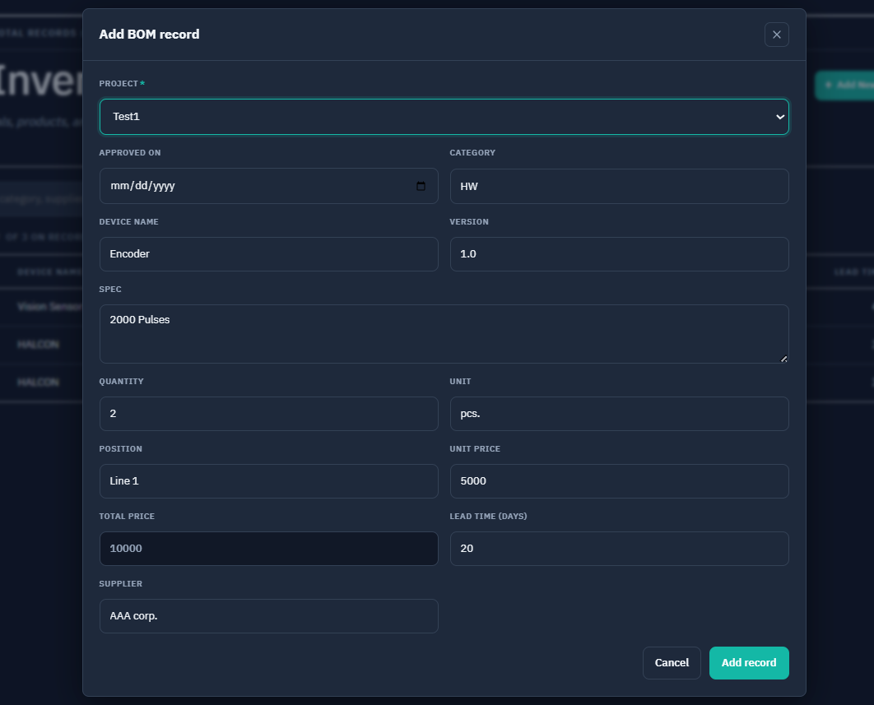
5.3 รายการจะถูกบันทึกใน Record
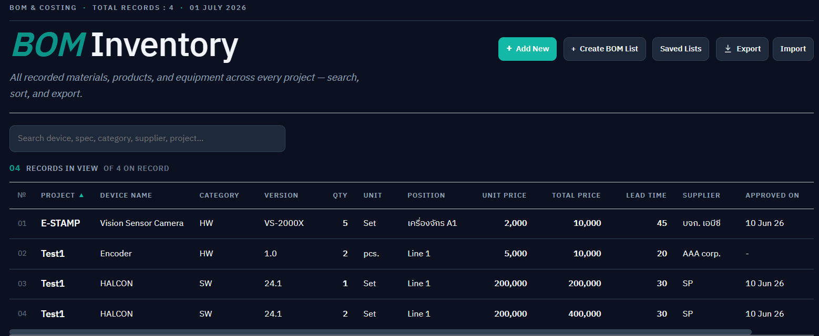

5.4 การสร้าง BOM list: กดที่ปุ่ม  -> กรอกชื่อ -> เลือก project -> เลือกอุปกรณ์จาก record
-> กด save เพื่อบันทึกรายการ สำหรับเรียกใช้ในอนาคต
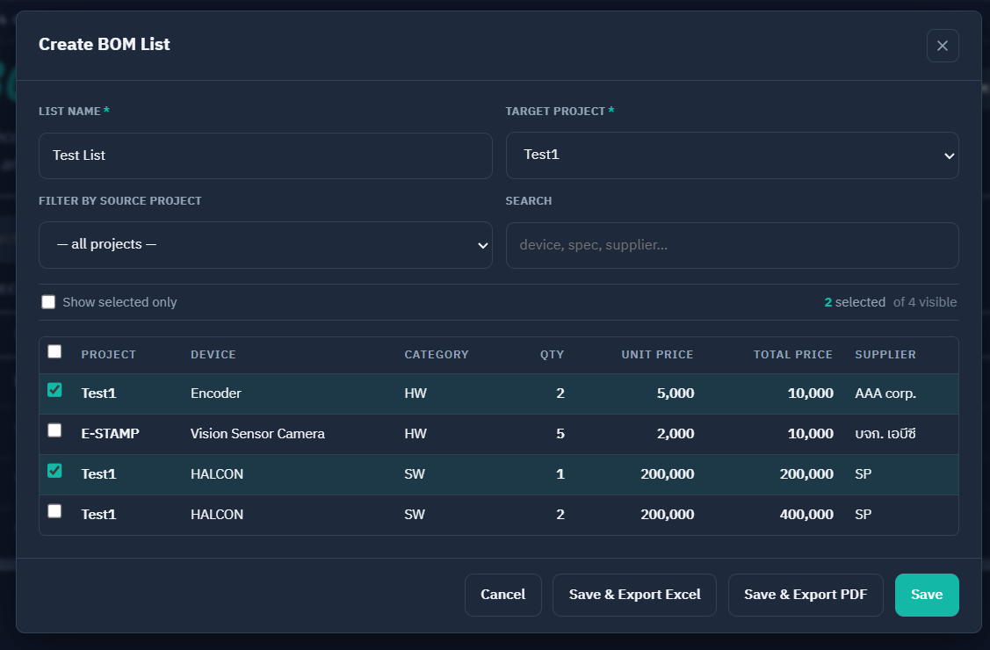
5.5 กด  เพื่อส่งออกเป็น Excel / PDF
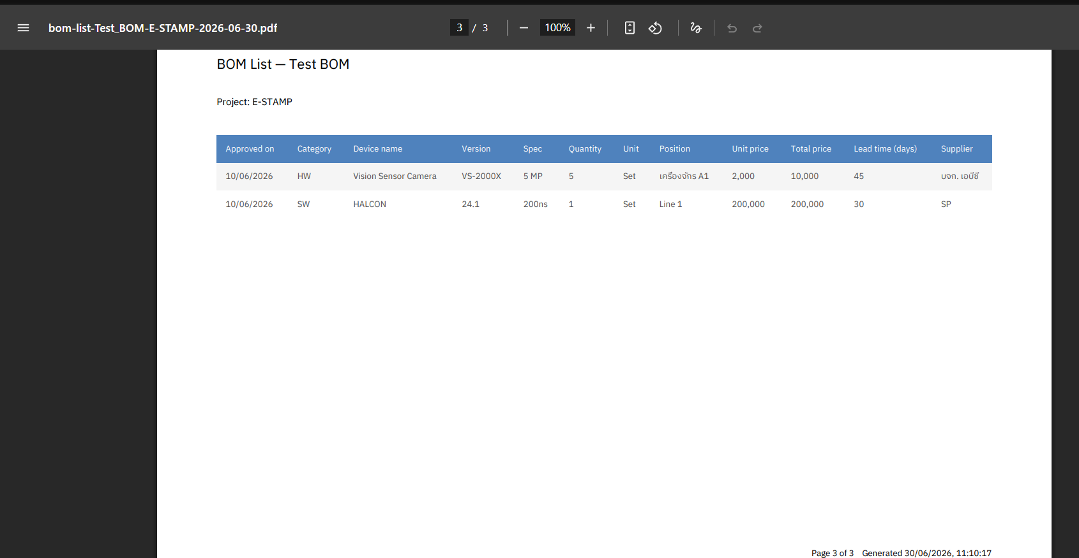
PDF

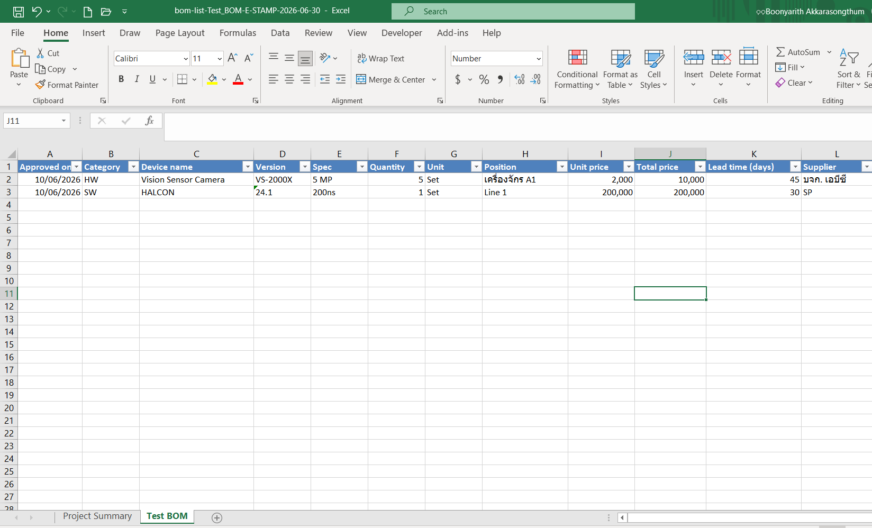
Excel
- Dashboard: แสดงข้อมูลในรูปแบบ Dashboard Report ทั้งหมด 4 Sections สามารถส่งออกเป็น Excel ได้
